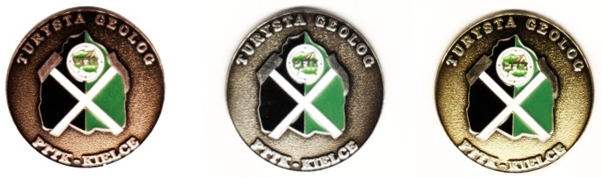

REGULAMIN REGIONALNEJ ODZNAKI TURYSTYCZNO-KRAJOZNAWCZEJ „TURYSTA GEOLOG”
1. Regionalna Odznaka Turystyczno-Krajoznawcza „Turysta Geolog” zwana dalej odznaką, ustanowiona została przez Zarząd Oddziału Świętokrzyskiego PTTK w Kielcach z okazji otwarcia Geologicznej ścieżki dydaktycznej na terenie Chęcińsko-Kieleckiego Parku Krajobrazowego.
2. Odznaka posiada trzy stopnie: I stopień brązowy, II stopień srebrny, III stopień złoty. O odznakę może ubiegać się każdy kto ukończył 8 lat i spełnił warunki przewidziane niniejszym regulaminem.
3. Odznakę zdobywa się w kolejności stopni. W roku kalendarzowym można zdobyć odznakę tylko w jednym stopniu. Termin zdobycia poszczególnych stopni odznaki jest nieograniczony.
4. Podstawą do zdobycia odznaki jest dzienniczek z potwierdzeniem pobytu w wymaganych do zwiedzenia obiektach, lub własna kronika w formie papierowej nie uwzględnia się kronik w formie elektronicznej tzw. e-mail lub np. w formie plików jpg Potwierdzenie stanowi pieczątka zwiedzanego obiektu lub zwiedzanej miejscowości, zdjęcia z osobami na tle zwiedzanych obiektów zamieszczone w kronice. Potwierdzenia mogą także dokonywać przodownicy turystyki kwalifikowanej, przewodnicy PTTK, instruktorzy turystyki, kierownicy wycieczek szkolnych.
5. Odznaka jest odpłatna.
6. Udział w zdobywaniu odznaki odbywa się na własny koszt i ryzyko. Organizatorzy nie ponoszą żadnej odpowiedzialności za jakiekolwiek szkody, wyrządzone przez osoby ubiegające się o odznaki.
7. Weryfikacje Odznaki prowadzi Oddział Świętokrzyski PTTK w Kielcach, ul. Sienkiewicza 29, tel. (0-41) 344-77-43.
8. Interpretacja niniejszego regulaminu należy do Oddziału Świętokrzyskiego PTTK w Kielcach.
9. Warunki przyznania odznaki „Turysta Geolog”, na każdy stopień odznaki należy zwiedzić minimum pięć obiektów z wykazu jeden obiekt muzealny (wystawowy) i przejść jeden z wybranych szlaków turystycznych ( przejście można podzielić na minimum 2 etapy).
10. Wykaż obiektów:
- Góra Miedzianka- rezerwat
- Góra Rzepka - rezerwat
- Góra Zelejowa- rezerwat
- Góra Żakowa
- Wąwóz Milechowy- rezerwat
- Góra Moczydło- rezerwat
- Góra Karczówka- rezerwat
- Biesak-Białogon - rezerwat
- Kadzielnia- kamieniołom
- Wietrznia – rezerwat
- Slichowice – rezerwat
- Kamienne kręgi w Tumlinie – rezerwat
- Barcza – rezerwat
- Kamieniołom Zachełmie – rezerwat
- Jaskinia Piekło
- Bukowa Góra
- .Diabelski Kamień
- .Góra Wymyślona
Kamieniołomy:
Jaworznia, Tumlin, Czerwona Góra, Szewce,

Muzea, obiekty do zwiedzenia :
- Jaskinia Raj
- Muzeum PiG ul. Zgody
- Centrum Geoedukacji na Wietrzni
- Kadzielnia – system jaskiń Stara Prochownia i Wschodnia
- Muzeum skamieniałości w św. Katarzynie
- Muzeum minerałów pod zamkiem w Chęcinach od strony parkingu

Szlaki turystyczne:
- Szlak czerwony Chęciny - Kielce 20 km
- Szlak niebieski Chęciny – Bukówka 27 km
- Szlak żółty Wierna Rzeka- Chęciny 20 km
- Szlak żółty Barcza- Bukowa Góra 11 km
- Szlak czarny Jaworznia Kamieniołom - Zalesie 11 km
- Szlak czerwony św. Katarzyna Masłów 10 km

